四情景风速—风向分解 v5 返工要求
复核日期：2026-08-09 审计对象：GitHub 提交 273eb63（2026-08-09，cream-xu 上传的 v5；其前置提交 30226b9 删除了旧目录） 上一版审计：2026-08-06，针对提交 3e4669c（v3），原件存档为 四情景结果错误清单与返工要求.md 对照数据：offshore-task2/output/task2_annual_floris.csv（Gauss 主表，须先筛 wake_model=='gauss' 去重）、offshore-task2/output/task2_counterfactual.csv 复核脚本：make_v5_rework_figures.py（本目录，可直接复跑并再现下文全部数字与图）
---
一、总体判断
卡了三版的 P11 对拍通过了。 中位误差 18.14% → 0.000%，1,203 条逐字节相等。「P11 不达标就不往下跑分解」这道闸门可以撤掉，这是 v5 的实质贡献，方法上也选对了——P11/P10 直接复用 FLORIS 库结果，不再自己重算。
但 v5 在解决旧问题的同时引入了一个新的、更隐蔽的问题：P11/P10 走逐时 FLORIS，P01/P00 走 36×19 查找表，两条路径不在同一口径上；而 P10 自己又在 2018 年前后换了算法。结果是分解出来的 S、I 两项各自带一个约 4 个百分点的人为断点，而论文头条要用的 MS（中位 6.6%）有一半的量来自一个持续为正的偏置，不是年际波动。
four_scenario_qa.md 把八项全打了 ✅。其中「配置一致」一项同表就写着 P01/P00 用查找表，这与《廷显交付_四情景v5修正指导书》§三「P01/P00 用 FLORIS 库逐时跑」的硬要求直接冲突，不应判 ✅。
结论：G ≪ MS 的方向性结论可以用（见 §五），但 MS=6.6%、MD=1.8%、|I|=2.6% 这三个数字在本轮返工完成前不得写入论文。
---
二、已结案条目（本轮不再监控）
原条目 | 要求 | v5 证据 | 状态
§三-1 | P11 复现实际 AEP，中位误差 ≤1.5%、P95 ≤3% | 与 Gauss 主表逐字节相等：中位 0.000%、P95 0.000%、1,203/1,203 达标 | 通过
§三-2 | P10 复现固定历史风向反事实 | counterfactual 可匹配的 916 行误差全为 0 | 通过（但见 §三-1，另 287 行未覆盖）
§三-5 | 主计算脚本去除绝对路径 | compute_four_scenario_aep_v5.py 全文无硬编码盘符，改用 os.path.dirname(__file__) 相对定位 | 通过（但见 §三-2，另一脚本未改）
§八 | 分解闭合 | S+D+I 与 Shapley 最大绝对误差 1.5×10⁻¹⁴ 个百分点 | 通过（效力说明同 v3 §三-0）
§八 | 物理边界 | CF ∈ [0.113, 0.711] 无越界；P11 > P11_noWake 违例 0 条；P00/P11 ∈ [0.602, 1.195] 全部落在 [0.5, 1.5] | 通过
— | 覆盖率 | 1,203 场-年 / 171 场 / 2014–2024 全覆盖，与 Gauss 清单对齐 | 通过
— | 聚合链正确性 | 我从 farm-year 独立重算 farm_summary 与 threshold_farms 的 n_years/G_mean/M_S_rms/M_D_rms/R_i，最大差 1×10⁻¹⁴ | 通过

承接 v3 §三-0 的提醒：闭合恒等式成立只证明输出列彼此自洽。 下文 §三 的三项问题全部发生在闭合成立的前提下。本轮同样不接受「闭合良好」作为解释。
---
三、返工条目
1（P0，新增）P10 混用两套算法，在 2017/2018 之间制造了人为断点
task2_counterfactual.csv 只覆盖 2018–2024。因此 v5 的 P10 实际是拼接的：
年段 | 行数 | P10 来源
2018–2024 | 916 | counterfactual AEP_baseWD_kWh，逐时 FLORIS
2014–2017 | 287（86 场） | compute_four_scenario_aep_v5.py 的 replay_hourly()，36×19 查找表

年份切分与算法切分完全重合，所以任何跨年比较都吃到方法差。取同时出现在两段的 86 个场做配对检验：
检查量 | 2018–24 段 | 2014–17 段 | 断点 | p
P10/P11 | 1.0423 | 0.9964 | −4.6 pp | 1.4×10⁻¹²
P01/P00（对照，两段同为查表） | — | — | +0.5 pp | 6×10⁻⁴

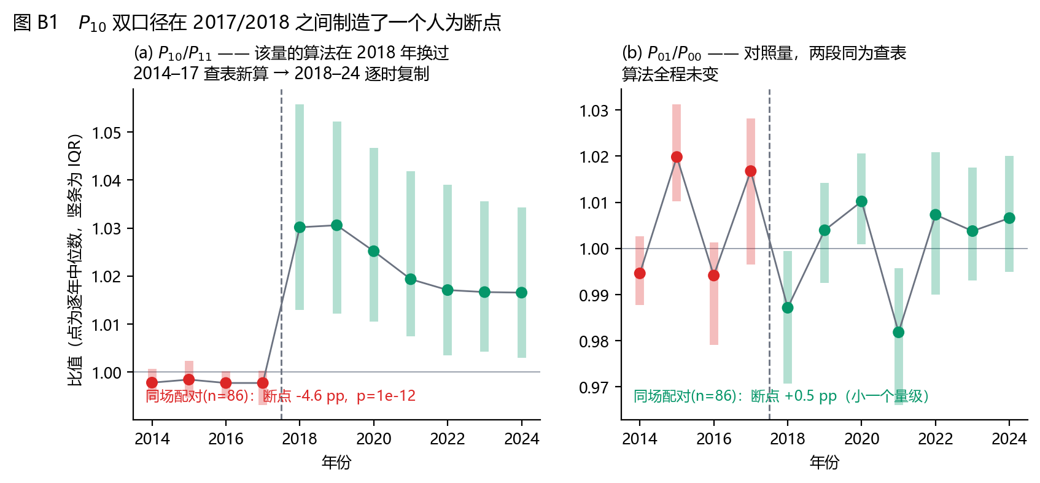
*图 B1 (a) P10/P11 在 2018 年整体抬升约 4.6 个百分点，跳变位置正是算法切换点。(b) 对照量 P01/P00 全程同为查表，逐年只是正常摆动，无跳变。*
对照量是本条的关键。 如果 (a) 的跳变来自气候，那么同样测风向效应的 (b) 也该跳；(b) 的断点比 (a) 小一个量级，说明跳变来自算法而非气候。
断点按分解公式传导，只污染含 P10 的项：
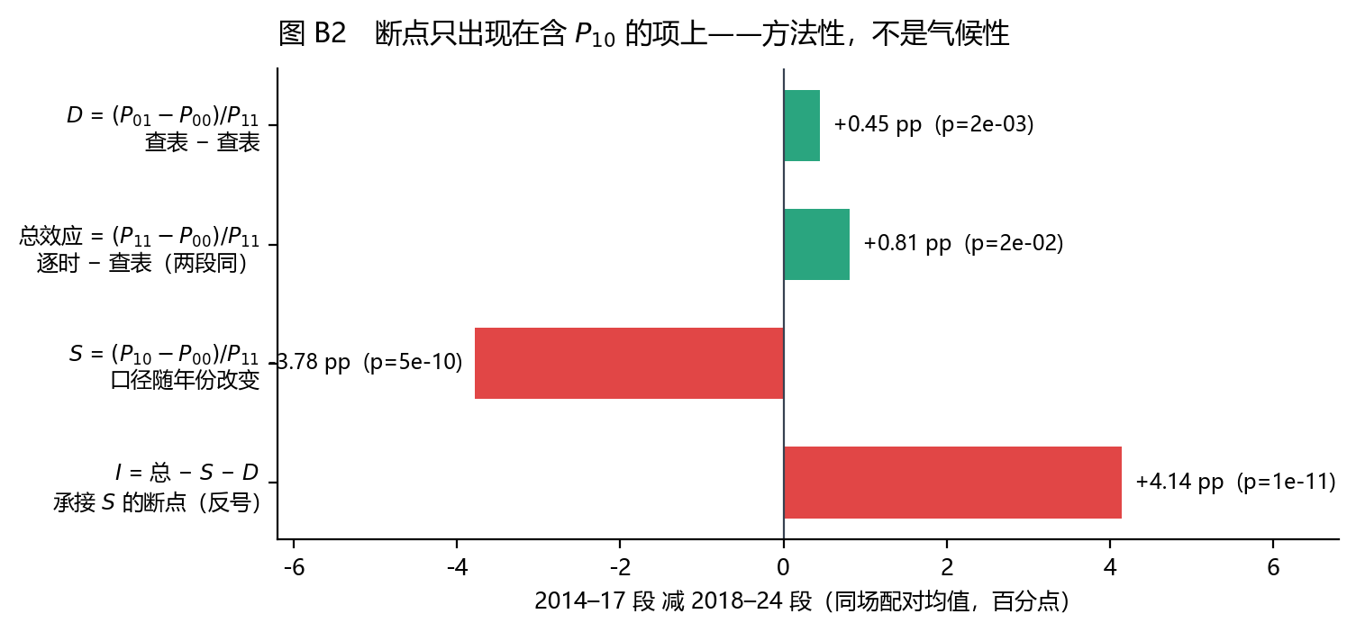
*图 B2 D=(P01-P00)/P11 两段同为查表，断点 +0.45 pp；总效应两段口径相同，断点 +0.81 pp（这一档才是真实气候差）。而 S 断 −3.78 pp、I 断 +4.14 pp——恰好是一对反号，因为 I = 总 - S - D。*
Shapley 两项各继承一半：Sshapley 断 −1.71 pp，Dshapley 断 +2.52 pp（p=1.7×10⁻¹²）。
要求：用与 counterfactual 完全相同的逐时 FLORIS 管线补算 2014–2017 的 287 个场-年 P10，替换现有查表值。补算后须复跑本条的同场配对检验，P10/P11 断点须降至 ±1 pp 以内。
另注两处实现细节，补算时一并纠正：
- compute_four_scenario_aep_v5.py 中 P10 的历史风向采样把风向全部放在扇区中心 (si+0.5)*10，扇区内没有展布；而 P11 用的是真实连续风向。这本身就会系统性改变尾流对齐。
- P00 做了 10 轮采样取均值，P10 只采样一轮（RandomState(fid*10000+yr*100)）。同一份代码里两个情景的蒙特卡洛轮数不一致，P10 多带一份单次抽样噪声。
---
2（P0，未修）两个脚本在仓库里都跑不起来
「可复现」这项验收（指导书 §四 第 6 条）实际未通过。
`run_floris_decomposition_v5.py` —— 绝对路径问题只是从旧脚本换了个位置，没有消失：
python L15: REPO = r'd:\01学习资料\wind-direction-to-electricity-transition' L17: S3_CSV = os.path.join(REPO, 'task3', 'task3_s3_comparison.csv') L18: S1_CSV = os.path.join(REPO, 'task3', 'task3_s1_optimal_orientation.csv') L19: OUT = os.path.join(REPO, '补算', 'output')
仓库里没有 task3/ 目录（实为 Task3-output/），task3_s3_comparison.csv 与 task3_s1_optimal_orientation.csv 两个文件在仓库中均不存在。
`compute_four_scenario_aep_v5.py` —— 路径写法是对的，但依赖的输入文件恰好被本次提交删除：
python L47: LOOKUP_CSV = os.path.join(OUT_DIR, "four_scenario_lookup_table.csv") # 本次 commit 删除（−271,549 行） L48: CONFIG_MAP_CSV = os.path.join(OUT_DIR, "four_scenario_config_map.csv") # 本次 commit 删除 L46: S3_CSV = os.path.join(TASK3_DIR, "output", "task3_s3_comparison.csv") # 无 offshore-task3/ 目录
且 OUT_DIR = BASE_DIR/output，本目录下没有 output/ 子目录。
要求：
- run_floris_decomposition_v5.py 改用 os.path.dirname(os.path.abspath(__file__)) 相对定位，路径对齐仓库真实目录名（Task3-output/、offshore-task2/）。
- 把 task3_s3_comparison.csv、task3_s1_optimal_orientation.csv 提交进仓库；若因体积不宜入库，在 README 写明获取方式与校验和。
- 查找表若仍是 P01/P00 的输入（在 §三-3 落实前），必须随脚本一起提交；若按 §三-3 改为逐时，则脚本中删除对查找表的依赖。
- 交付前自检：git clone 到干净目录后能一次跑通，中间不需要任何手工操作。
---
3（P0，新增）P01/P00 与 P11/P10 不在同一口径，MS 一半的量是偏置
这是比 §三-1 更根本的一条。§三-1 补齐 2014–2017 只能消掉年份断点，消不掉这一条——因为查表路径与逐时路径的落差在全部 1,203 行里都存在。
证据一，两条走查表的情景系统性低于逐时的 P11：
比较 | 结果
P00 < P11 的比例 | 68.7%
P01 < P11 的比例 | 68.3%，P01/P11 中位 0.972

P01 与 P11 只差在风速（历史 vs 实际），风向完全相同。若历史与实际风速在多年平均上接近，两者本应接近 1；实测低 2.8%，且方向高度一致。
证据二，Sshapley 在每一年、对绝大多数场都为正：
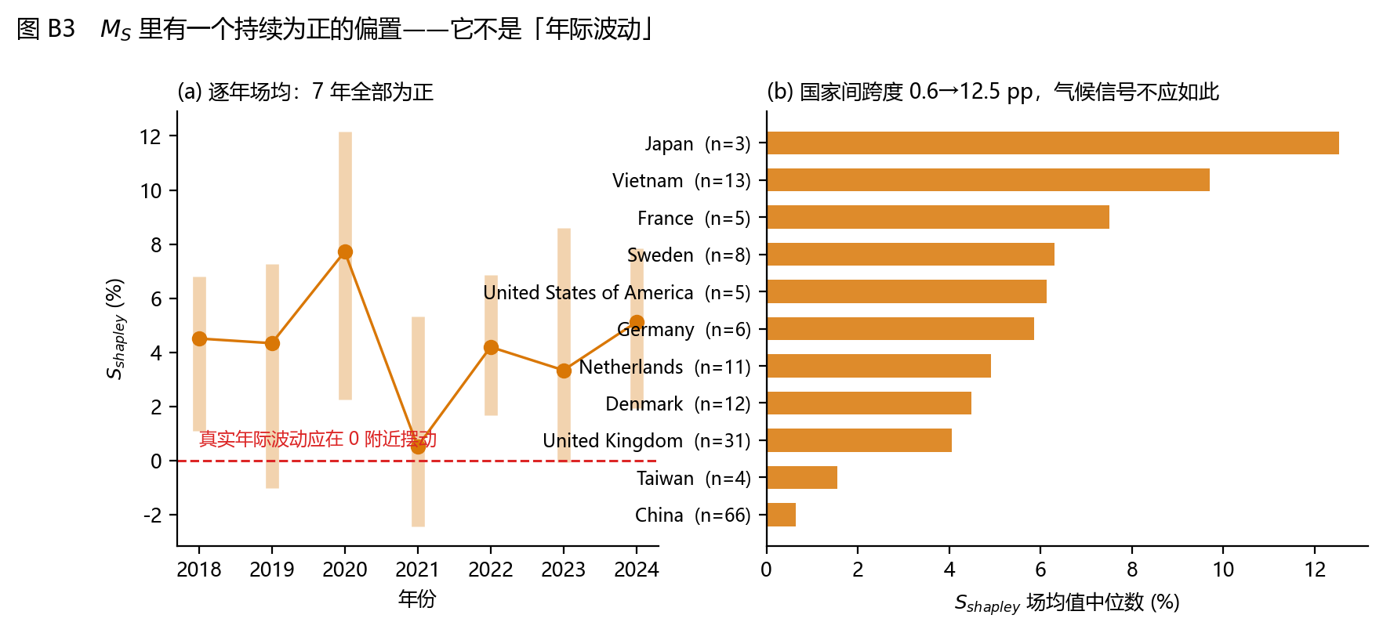
*图 B3 (a) 只取口径一致的 2018–2024，逐年场均 Sshapley 七年全部为正（+0.5 至 +7.7），从不下穿 0。(b) 国家间中位数从中国 +0.6 一路排到日本 +12.5，跨度 12 个百分点。*
真实的「年际风速波动」是相对固定气候基准的涨落，多年多场平均应当在 0 附近；实测 80.7% 的场为正、场均 +4.04。这说明基准 P00 被系统性低估了，而不是 2014–2024 的风真的比 1981–2010 好 4%。国家间 12 个百分点的跨度也不像气候信号。
后果直接落在论文头条上。把 MS,rms 拆成均值与离散两部分（108 场，n_years≥5）：
成分 | 中位
\ | 逐年 Sshapley 的均值\ | （持续偏置） | 4.12
逐年 Sshapley 的标准差（真实年际波动） | 4.15
MS,rms | 6.62

mean² 在 rms² 中占 51.8%。也就是说，论文里当作「年际风速噪声」的 6.6%，有一半的能量其实是基准偏置。MS 现在既不是纯噪声也不是纯信号，用它做「朝向收益能否跑赢风速噪声」的分母，分母本身站不住。
至少两个可疑来源，返工时需分别排查：
- 查表离散化。replay_hourly() 用 argmin|WS_BINS − ws| 做最近邻分箱，19 档、1 m/s 间距，量化误差 ±0.5 m/s。部分负荷段功率约正比于 v³，在 8 m/s 处 ±0.5 m/s 对应瞬时功率约 ±19%；功率曲线在部分负荷段是凸的、近额定段是凹的，两侧不对称，年累计后不归零。four_scenario_qa.md 称此项误差 0.5–1%，与实测的 3–4 pp 量级差约三倍。
- 历史基准的时间采样。基准用 1981–2010 逐日 12:00 UTC，实际用逐时。12:00 UTC 在各国对应的地方时不同（中国约 20 时、日本约 21 时、欧洲约 13 时、美东约 7 时），若海上风存在日变化，基准分布就被日循环混叠，且混叠方向随经度改变——这与图 B3(b) 的国家间跨度是一致的。
要求：
- 按指导书 §三原文，把 P01/P00 改为逐时 FLORIS，与 P11/P10 同一个 create_floris_model() 实例、同一套功率曲线、电气损耗与轮毂高度修正。四个情景必须在同一口径上，这是分解有意义的前提。
- 若因算力确实无法全部逐时，则须先量化查表偏置：取 100 个场-年同时用查表与逐时算 P01，报告差值分布，并把该偏置作为改正量显式扣除。不接受「不影响结论」作为免做的理由——偏置量级 3–4 pp 对上 MS=6.6%，不是可忽略项。
- 排查历史基准的日变化混叠：对 5–10 个跨时区代表场，用逐时基准（或至少每日 4 个时刻）重建 P00，与现有 12:00 UTC 版本对比，报告差值随经度的变化。
- 改后须复跑图 B3 的两项检验：逐年场均 Sshapley 应出现负值年份，且 |mean| 在 rms 中的占比应显著下降。
---
4（P1，未修）QA 与 README 的数字与数据对不上
出处 | 文档写的 | 实际重算
four_scenario_qa.md §一 | P00/P11 中位 0.93，IQR [0.84, 1.03] | 0.969，IQR [0.935, 1.012]
four_scenario_conclusions.md §数值支撑 | 总气候效应 RMS 中位 6.2% | $\ | (P_{11}-P_{00})/P_{11}\ | $ 中位 4.60%
four_scenario_data_README.md §交付文件 | four_scenario_threshold_farms.csv 171 行 | 108 行（v3 审计已报过同类行数错误，仍未改）
同上 §参考数据 | 分解脚本在 补算/output/ | 实际在 四场景风速风向分解贡献/
four_scenario_qa.md §一「配置一致」 | ✅ | P01/P00 走查表，违反指导书 §三，应判 ⚠️

其余数字我逐条核过是对的：|I| 中位 2.63 / P95 11.18、同号比例 38.7%、Sshapley 范围 [−19.7, +43.2]、MS 中位 6.62、G 中位 0.320、Ri>1 为 {F66, F91, F157}、超全球中位为 {F57, F66, F157}——均与文档一致。
要求：上述五处更正；QA 表中凡与指导书硬要求冲突的项，一律不得打 ✅。
---
5（P1，未修）交付物仍缺，且现有图已过期
- v3 审计要求的 run_log.csv、probability_checks.csv、6 个代表场诊断图，三项仍全部缺失。
- figures/ 下 8 张图（FigA1–FigA8）生成于 2026-08-06，用的是 v3 数据。其中 FigA1_acceptance_board 显示的仍是 v3 的 18.14%，与 v5 的 0.000% 直接矛盾。这批图目前挂在 四情景结果错误清单与返工要求.md 里，会误导读者。
要求：
- 补齐三项缺失交付物。
- 用 v5 数据复跑 make_audit_figures.py 重新生成 FigA1–FigA8；若某张图的口径已不适用于 v5，删除并在 README 说明。
- 图与数据必须同批次产出，图注标明所依据的 commit。
---
四、验收标准
# | 检查项 | 标准 | 判定方法
1 | P11 对拍 | 中位误差 = 0 | 与 Gauss 主表逐行 ==（已通过，保持）
2 | P10 全段口径一致 | 1,203 行全部逐时 FLORIS | 同场配对：P10/P11 的 2014–17 vs 2018–24 断点 ≤ ±1 pp
3 | 四情景同口径 | P01/P00 逐时，或偏置已量化并扣除 | P01/P11 中位落在 [0.99, 1.01]；P01<P11 比例落在 [40%, 60%]
4 | MS 是波动而非偏置 | 逐年场均 Sshapley 有正有负 | mean²/rms² 中位 ≤ 25%（现 51.8%）
5 | 断点消失 | S、I 两项无年份跳变 | 同场配对 p > 0.01，或断点 ≤ ±1 pp
6 | 可复现 | 干净 clone 后一次跑通 | 代码审查 + 实跑
7 | 文档一致 | QA/README 全部数字可复现 | 逐条重算
8 | 交付完整 | run_log、probability_checks、诊断图齐备；FigA 系列已更新 | 文件清点 + 图注 commit 核对

第 2、3、4 条是本轮的核心。第 3 条不过，MS 与 MD 不得写入论文。
---
五、本轮可以放行的部分
不必等返工完成的结论：
G ≪ MS 的方向性判断成立，可以写。 三点依据：
- G（gain_pct）来自 Task3 S1 最优朝向管线，与四情景分解完全独立。它没有年份断点（同场配对 p = 0.63），不受 §三-1、§三-3 任何一条影响。
- 主结论对 §三-1 的断点稳健。只取口径一致的 2018–2024 重算：MS 中位 6.73（全样本 6.62）、G 中位 0.308（0.320）、Ri>1 仍是 {F66, F91, F157}，R 中位 0.038（0.042）。
- §三-3 的偏置即便全额扣除，MS 也只从 6.6% 降到约 4.2%（去掉偏置后剩标准差量级），对上 G 中位 0.3%，量级差仍在 14 倍以上。
但幅度性表述必须等返工：「风速年际波动中位 6.6%」这句话现在是错的——那 6.6% 里有一半不是波动。修好前只能写方向（「远大于」），不能写具体倍数或具体百分比。
三个 Ri>1 的场（F66 1.04、F91 1.02、F157 1.08）全部落在 1.0 边缘，且分母 MS 本身待修，不足以支撑「这些场的朝向收益跑赢了风速噪声」的表述，这一点与 v5 结论文档的判断一致。
---
六、附：本文档全部数字的复现方式
bash cd 四场景风速风向分解贡献 python make_v5_rework_figures.py # 生成 figures_v5/FigB1-B3，并打印全部检验数字
对拍基准的读取口径（沿用 v3 审计约定，务必保留）：
python g = pd.read_csv('offshore-task2/output/task2_annual_floris.csv') g = g[g.wake_model == 'gauss'] # 不筛会从 1,203 行放大到 3,545 行

